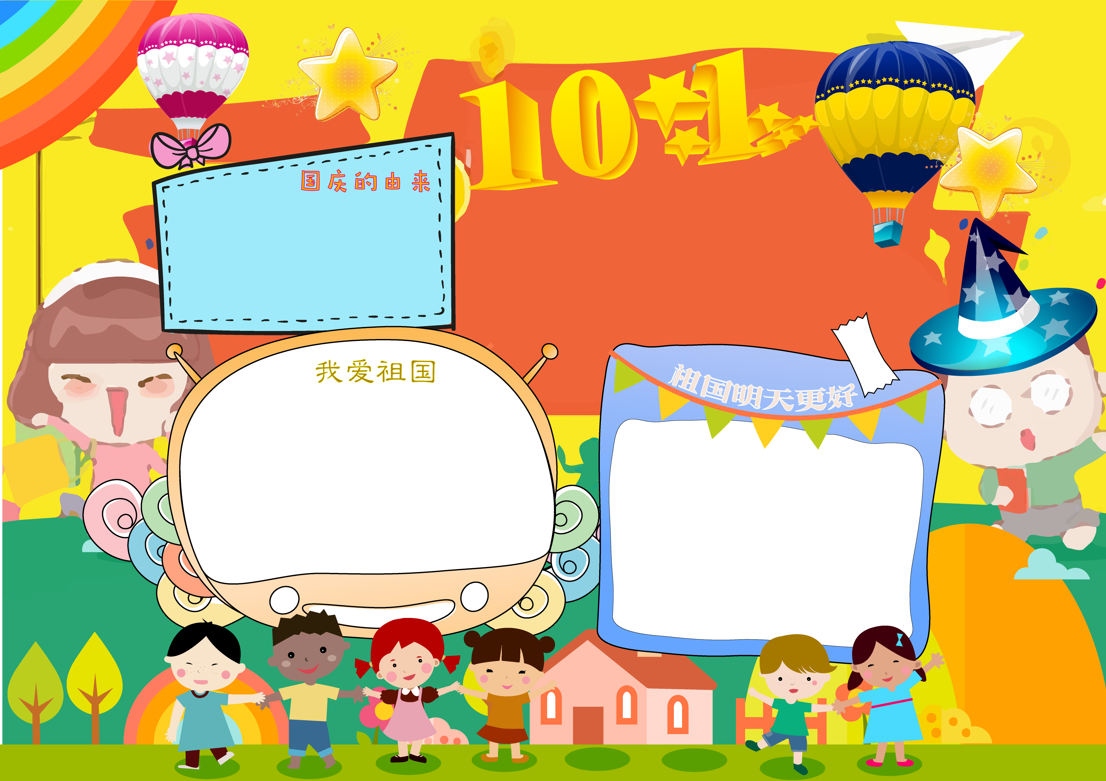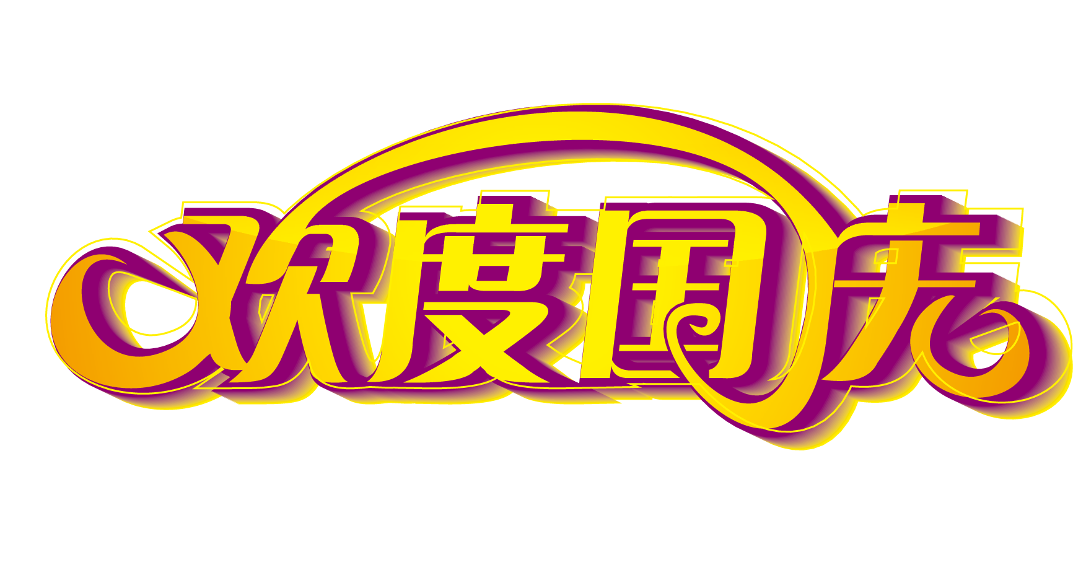

“国庆”一词，本指国家喜庆之事，最早见于西晋。西晋的文学家陆机在《五等诸侯论

》一文中就曾有“国庆独飨其利，主忧莫与 其害”的记载、我国封建时代、国家喜庆的大

事，莫大过于帝王的登基、诞辰（清朝称皇帝的 生日为万岁节）等。因而我国古代把皇帝即位、诞辰称为“国庆”。今天称国家建立的纪念日为国庆节。

祖国是我们的母亲，我们爱伟大的祖国！

中国是我最亲爱的祖国。她是从一九四九年成立的，到现在已经五十九岁了。北京是祖国的首都，那里有宽广的天安门广场，鲜艳的五星红旗在广场上高高的飘扬。

我们的祖国有壮丽的山河，勤劳的人民。祖国有许多名胜古迹，长江、长城、黄山、黄河......五十六个民族勤劳的人民建设着美丽的祖国

2008年，中国成功的举办了第二十九届奥运会，神州七号发射成功，作为一个中国的孩子，一个中国人，我自豪极了！

我爱祖国，热爱她的一切。我相信总会有一天，“四化”奋进的伟大祖国，一定会更加美丽，闪耀出更加灿烂的光彩！

金秋十月，丹桂飘香，在收获的季节里，我们迎来了伟

大祖国66岁的生日。万民同庆，举国欢腾，神州大地，普天欢庆各族人民的伟大节日。

六十六年前的这一天，中国伟大领袖毛泽东庄严宣告： 中华人民共和国成立了！从此，中国人民迈开巨大的步伐， 意气风发地走在社会主义大道上。特别是1978年党的十一届三中全会以来，在邓小平理论的指引下，中国共产党领导 全国人民，沿着中国特色的社会主义方向展翅翱翔，祖国 插上了改革开放的翅膀，中国的综合国力迅速增强，人民 的生活质量年年提高，祖国日新月异的变化令世人瞩目。 是啊！仅仅六十六年，祖国发生了翻天覆地的变化。记得

那条通往家乡的路，我五岁时还是一条泥路，十岁时

变成了柏油路，